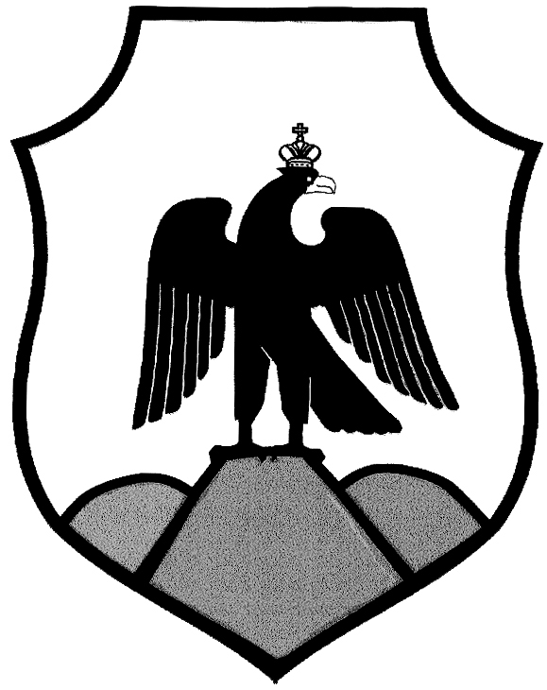

Оренбургская область
Орский городской Совет депутатов

РЕШЕНИЕ

Принято Орским городским
Советом депутатов « 14 » августа 2025 г.

«О награждении муниципальным знаком отличия
«За добросовестную службу» III степени Гусевой Л.И.»

За заслуги перед городом Орском в области здравоохранения, многолетний добросовестный труд и высокий профессионализм, на основании статей 12, 132 Конституции Российской Федерации, решения Орского городского Совета депутатов от 9 июля 2007 года № 26-403/401 «О Положении «О муниципальных наградах города Орска», руководствуясь статьей 27 Устава муниципального образования «Город Орск», Орский городской Совет депутатов решил:
1. Наградить муниципальным знаком отличия «За добросовестную службу» III степени Гусеву Любовь Ивановну – врача – уролога урологического кабинета поликлиники государственного автономного учреждения здравоохранения «Городская больница» города Орска.
2. Вручить Гусевой Любови Ивановне нагрудный знак «За добросовестную службу» III степени под номером 212.
3. Настоящее решение вступает в силу со дня его подписания и подлежит обнародованию в газете «Орская газета».

Председатель Орского
городского Совета депутатов Т.А.Чирков

г. Орск « 14 » августа 2025 г.
№ 62-710
Опубликовано в газете «Орская газета»
«_____»___________________2025 г.
№________________________

